广州市基础教育新一轮“百千万人才培养工程”
和卓越中小学校长培养工程期满评价培养对象自评操作指引

一、平台登录
第一步：登录广州市中小学教师继续教育网http://www.gzteacher.com/,在“学员登录区”输入账号、密码进行登录。
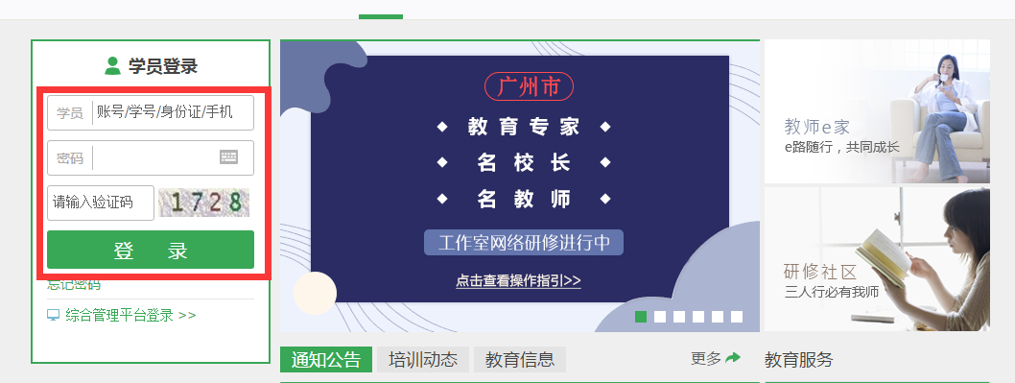
图1： “广州市中小学继续教育网”

第二步：点击“其它功能”按钮，在弹出的功能框里找到“期满评价申报”，点击“期满评价申报”。
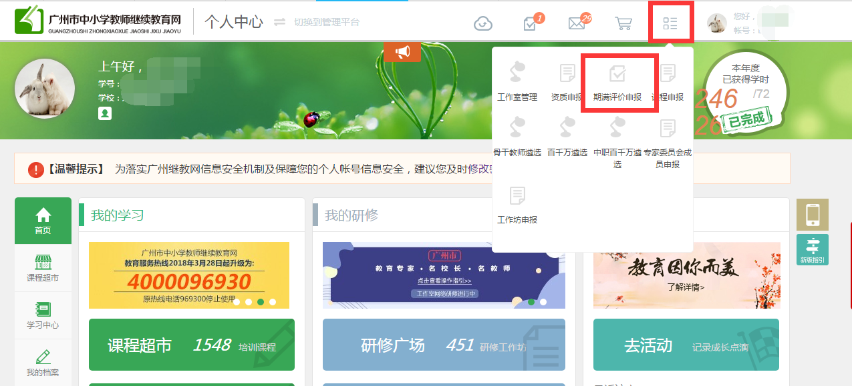
图2：期满评价申报
第三步：确认培养对象类别无误，点击“立即申报”，进入期满评价登记表。
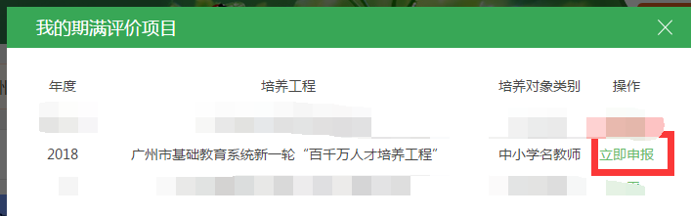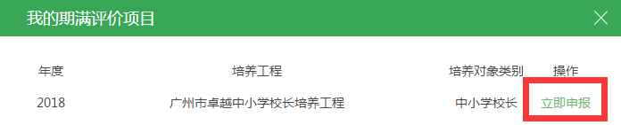
图3：我的期满评价项目
备注：申报期满评价期间，所在单位完成评价评分前，教师将无法办理单位调动；如需办理调动，请在申报期满评价前完成调动，或单位评价评分后再申请调动。
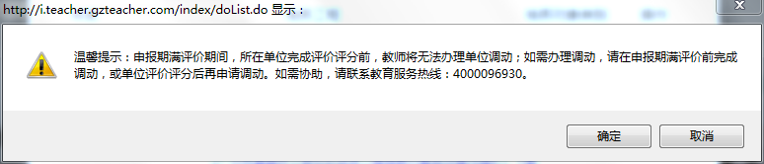

二、填写期满评价登记表
第一步：按要求完成每一部分评价内容的填写
“百千万”培养对象填写内容包括“基本信息、师德表现、学习表现、科研课题研究及成果、发表论文（论著）情况、教学业绩及社会影响、示范辐射、个人总结”。
“卓越中小学校长包括”培养对象填写内容包括“基本信息、师德表现、出勤情况、培养培训环节评价、研究成果/发表论文、个人学习及成长、学校社会影响、学生发展、教师发展、个人总结”。

备注：1.以下每部分内容的填写均需先点击“编辑”按钮进入编辑状态，方可进行内容输入。每完成一部分内容的填写请务必先点击“保存”，再进入下一部分内容的填写。
2.如果点击“重新获取基础信息”也没法获取成功，请先到“个人信息”进行修改，修改完提交校管理员审核，审核通过之后再重新获取一次。
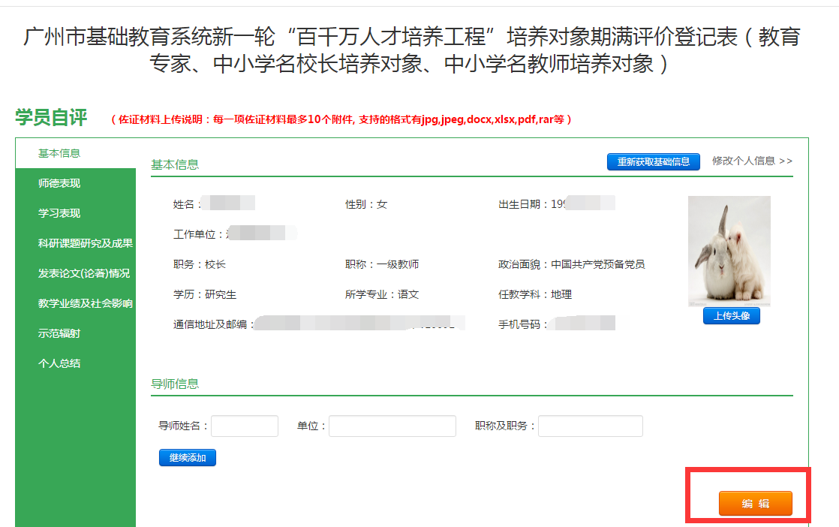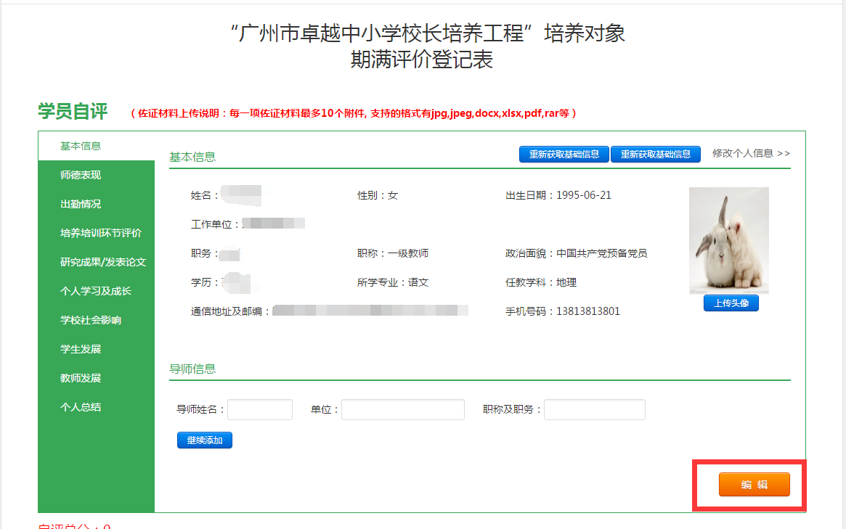
图4：期满评价登记表

基本信息：点击“编辑”按钮，进入编辑状态。填写导师相关信息，点击“保存”。
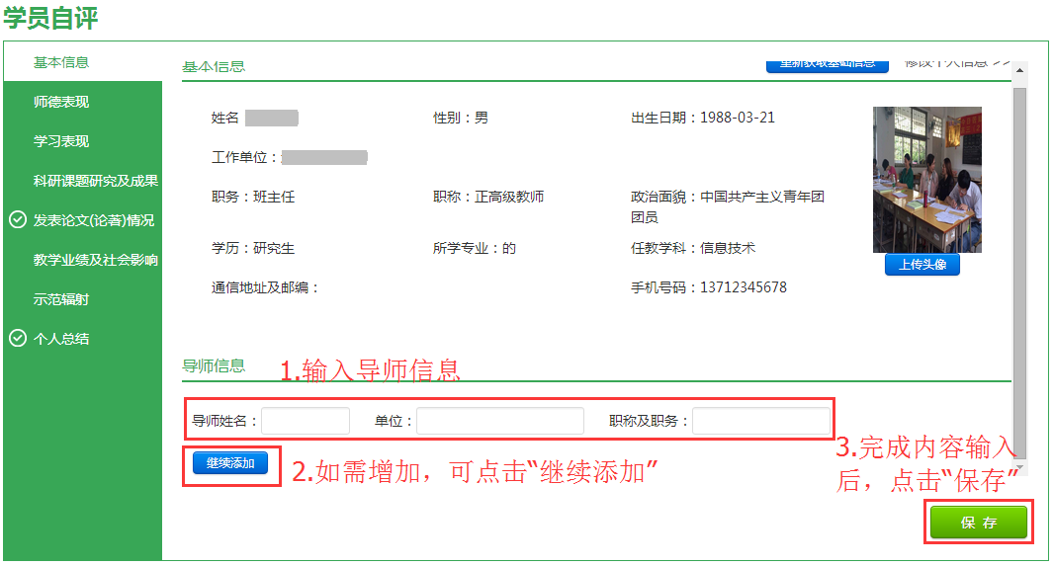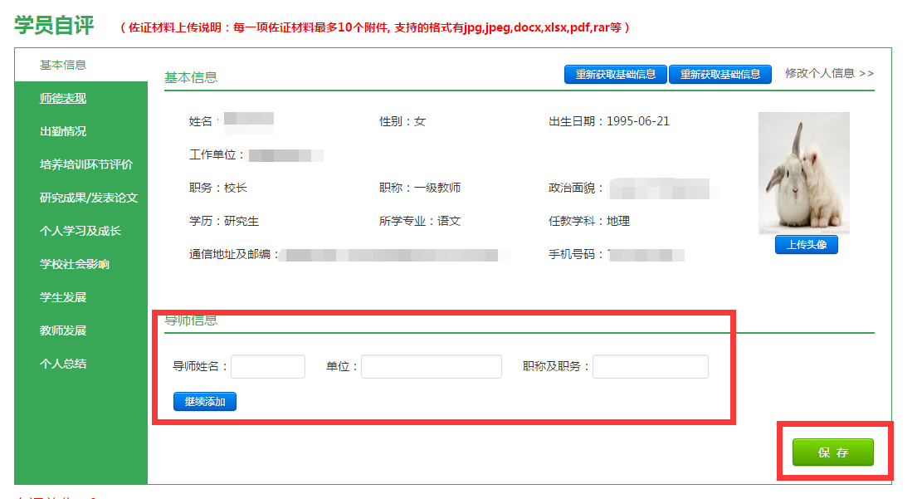
图5：期满评价登记表—基本信息

师德表现：填写个人说明，选择自评得分，点击“保存”。
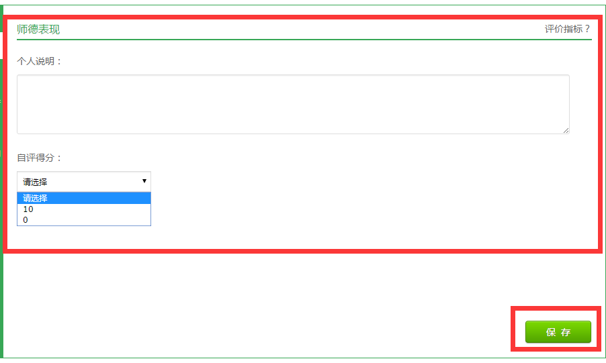
图6：期满评价登记表—师德表现

第二步：每部分评价内容填写完毕确认无误后，请下载打印并签名，然后上传签名页的扫描件。上传签名页的扫描件后，点击“提交审核”。


